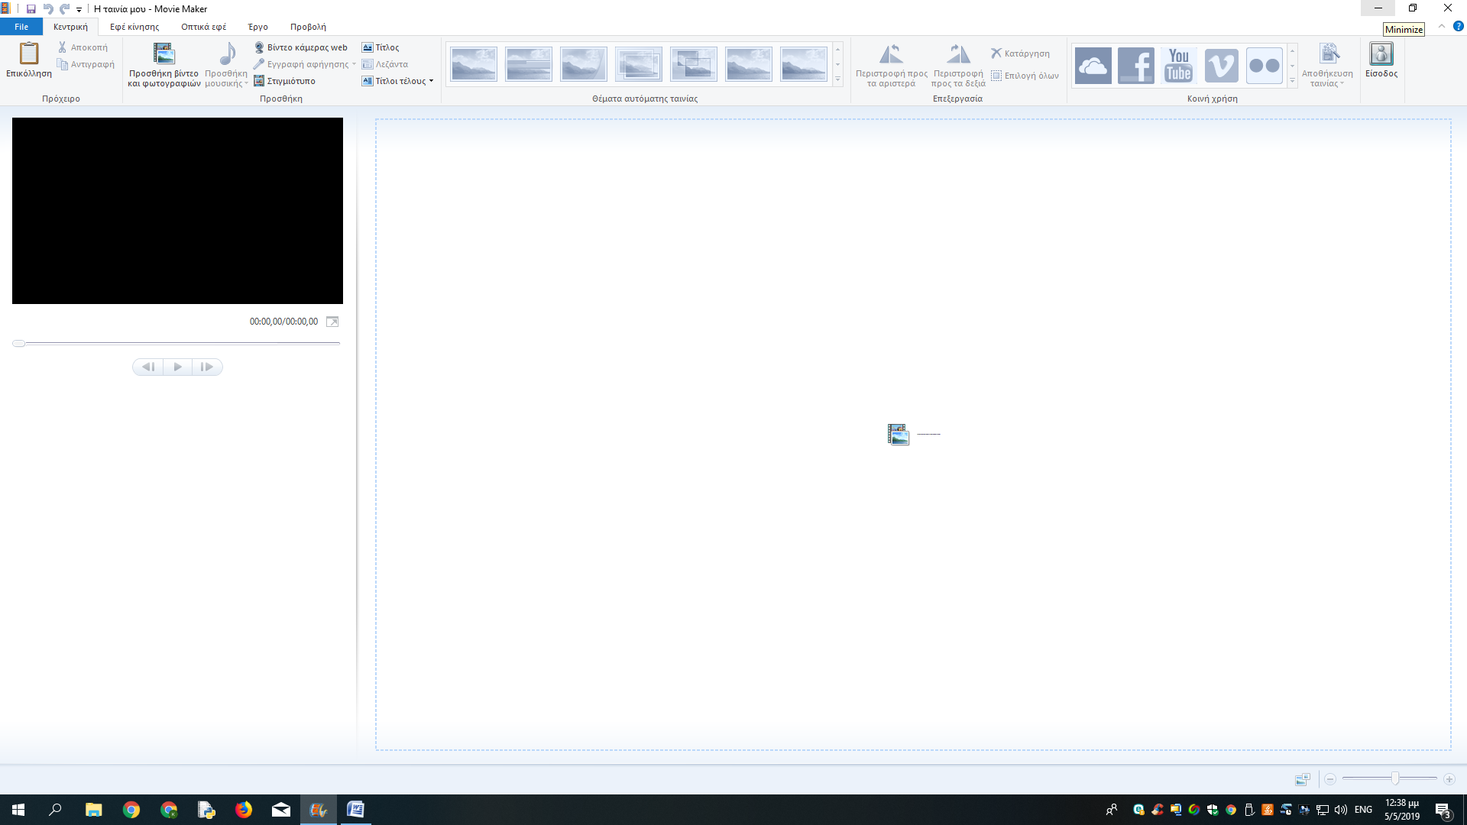
ΕΙΚΟΝΑ 1
ΑΡΧΙΚΗ ΟΘΟΝΗ MOVIE MAKER (WINDOWS 7,8,10) – ΚΑΡΤΕΛΑ ΚΕΝΤΡΙΚΗ - ΕΠΙΛΕΓΩ ΕΡΓΑΛΕΙΟ ΤΙΤΛΟΣ ΚΑΙ ΜΕΤΑΒΑΙΝΩ ΣΤΗΝ ΕΙΚΟΝΑ 2
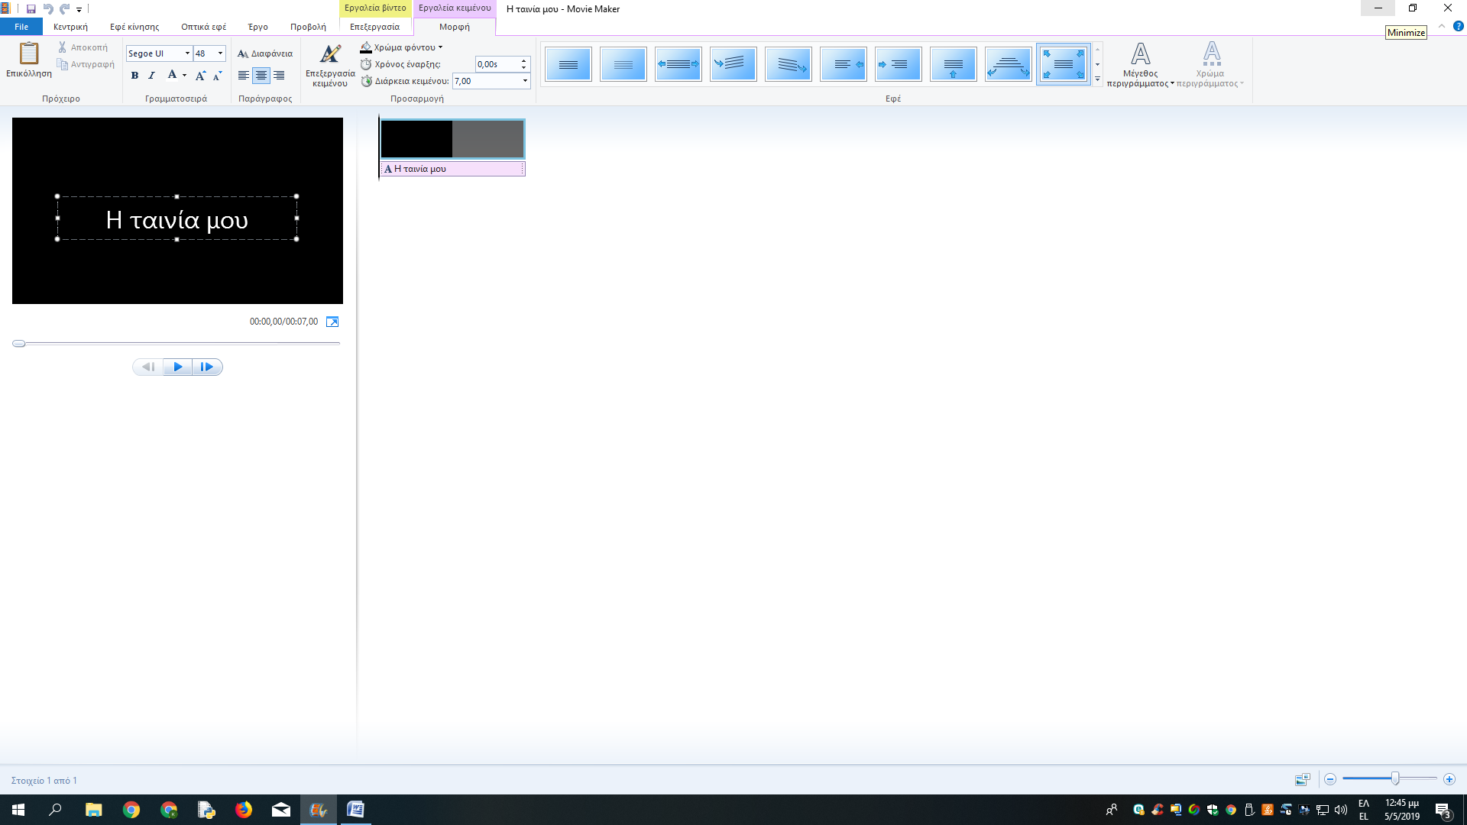
ΕΙΚΟΝΑ 2
Γράφω τον τίτλο της ταινίας, μορφοποιώ γραμματοσειρά, αλλάζω αν θέλω χρώμα φόντου, επιλέγω Εφέ και έχω π.χ. την παρακάτω εικόνα3

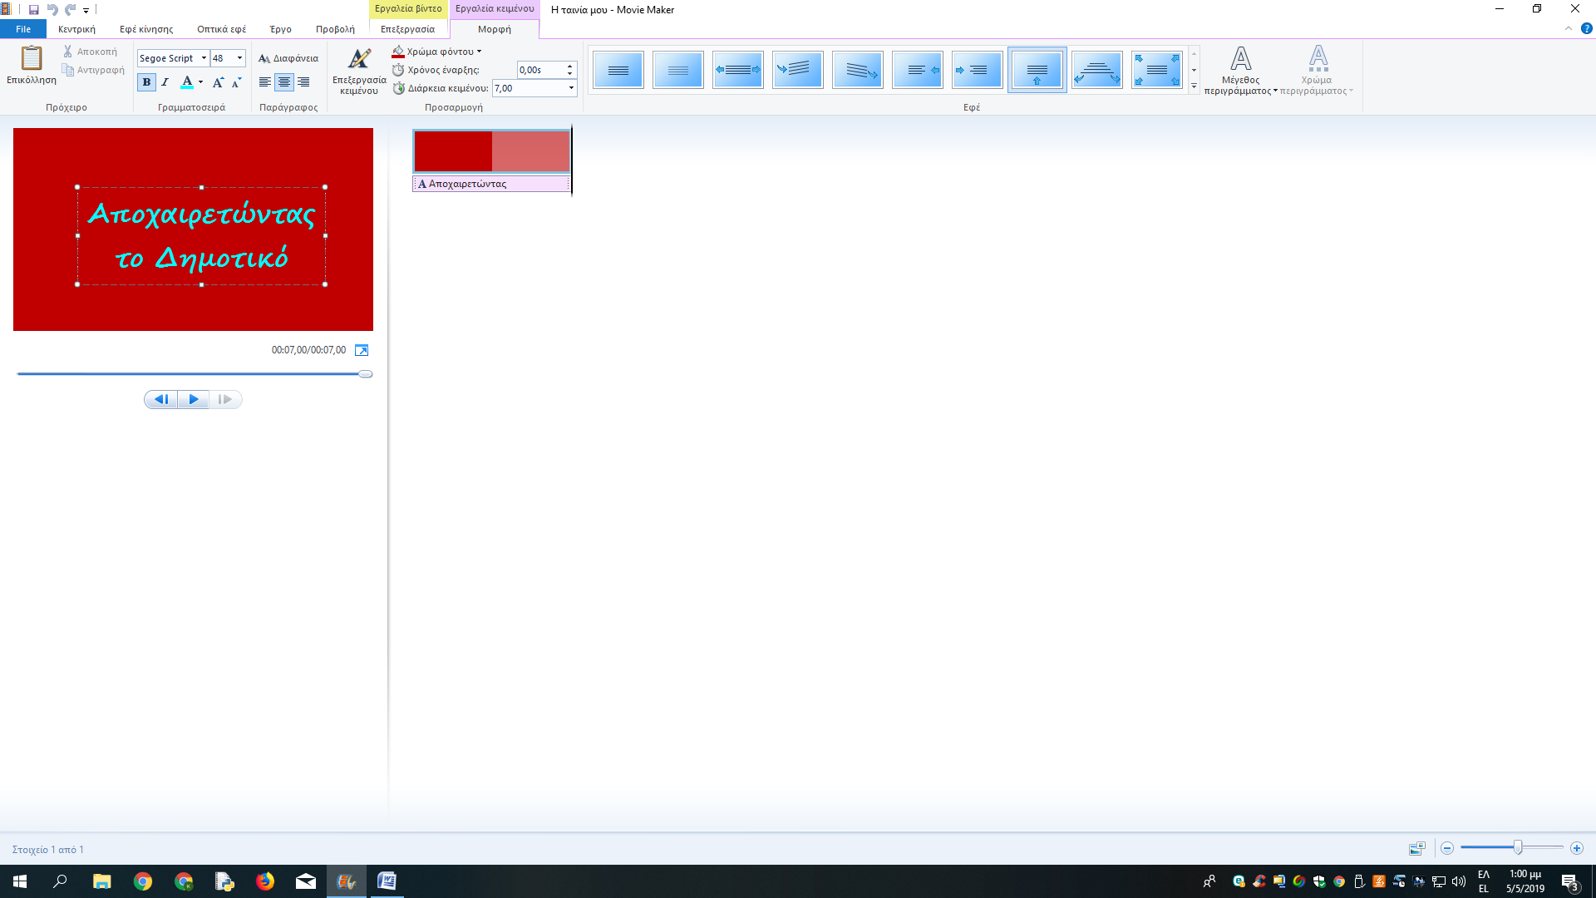
ΕΙΚΟΝΑ 3
Πατάω το κουμπάκι του play και βλέπω το αποτέλεσμα.
Έχω αποθηκεύσει κάθε διαφάνεια της παρουσίασής μου με μορφή εικόνας jpeg, κάνοντας στην παρουσίασή μου Αποθήκευση ως -> Άλλες μορφές -> Μορφή ανταλλαγής αρχείων JPEG -> Αποθήκευση. Ερωτούμαι από το πρόγραμμα αν θέλω εξαγωγή όλων των διαφανειών της παρουσίασης ή μόνο της τρέχουσας διαφάνειας και επιλέγω Όλες τις διαφάνειες.
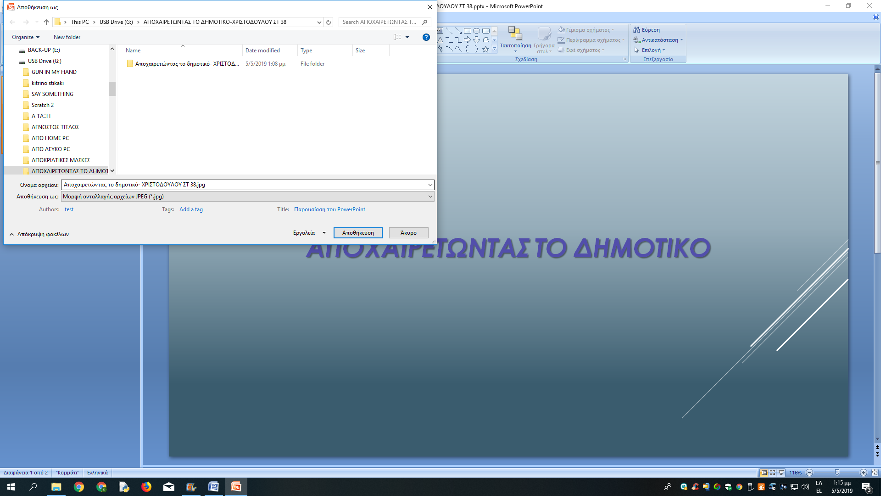

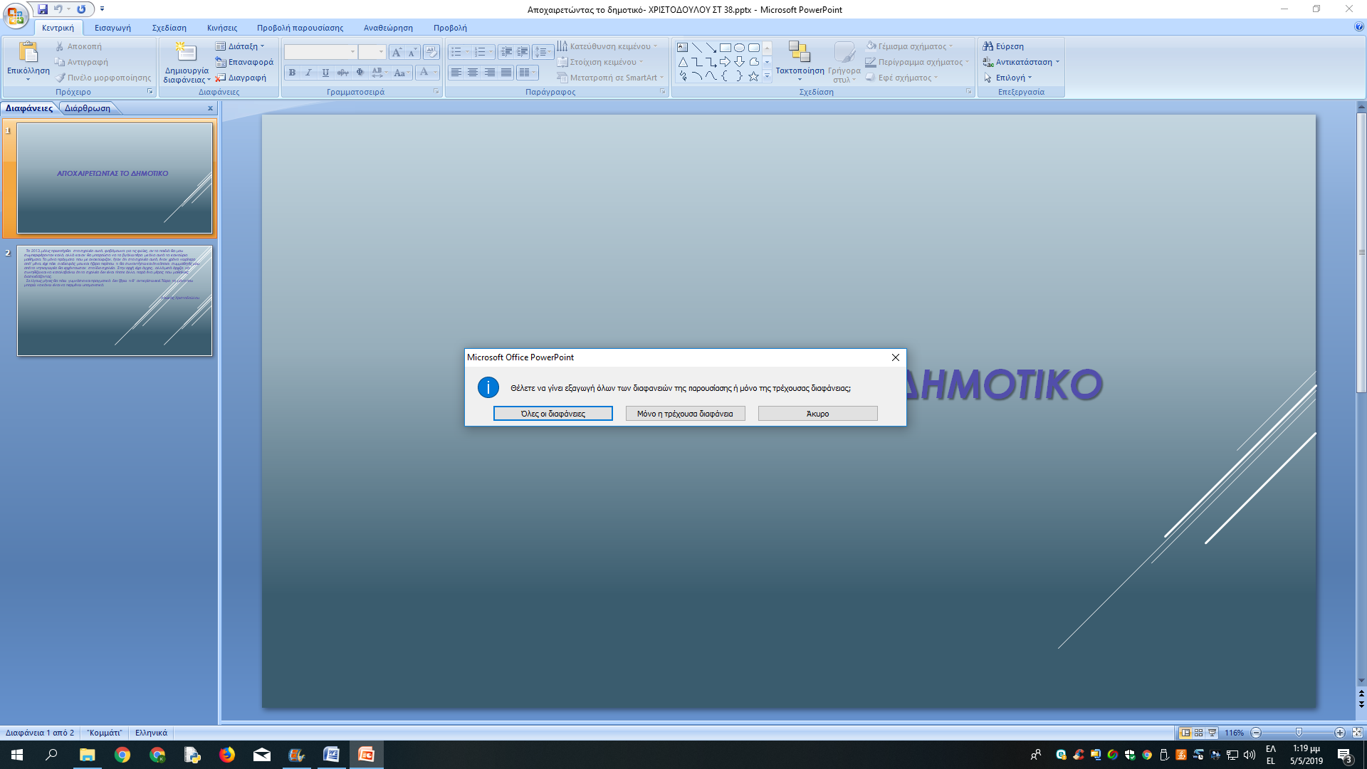
Κλείνω την παρουσίαση και έχω όλες τις διαφάνειες σαν εικόνες jpg σε φάκελο με το όνομα της παρουσίασης.
Πηγαίνω στο Movie maker και στην καρτέλα Κεντρική επιλέγω Προσθήκη βίντεο και φωτογραφιών. Εντοπίζω την εικόνα-διαφάνεια που θέλω να εισαχθεί μετά τον τίτλο και την εισάγω.
Μετά την εισαγωγή, στην καρτέλα Εφέ κίνησης επιλέγω Μετάβαση, διάρκεια μετάβασης και δίπλα Μετατόπιση, Μετατόπιση με Μεγέθυνση ή Σμίκρυνση. Τέλος στην Καρτέλα Επεξεργασία των Εργαλείων Βίντεο ορίζω τη διάρκεια μετατόπισης. Την διάρκεια θα την καθορίσω με βάση 2 παράγοντες : α) το πόσο μεγάλο ή μικρό είναι το κείμενο – πρέπει να προλαβαίνω να το διαβάσω πριν έρθει η επόμενη εικόνα και β) τον συγχρονισμό με τον ήχο – που δεν έχω εισάγει ακόμα.
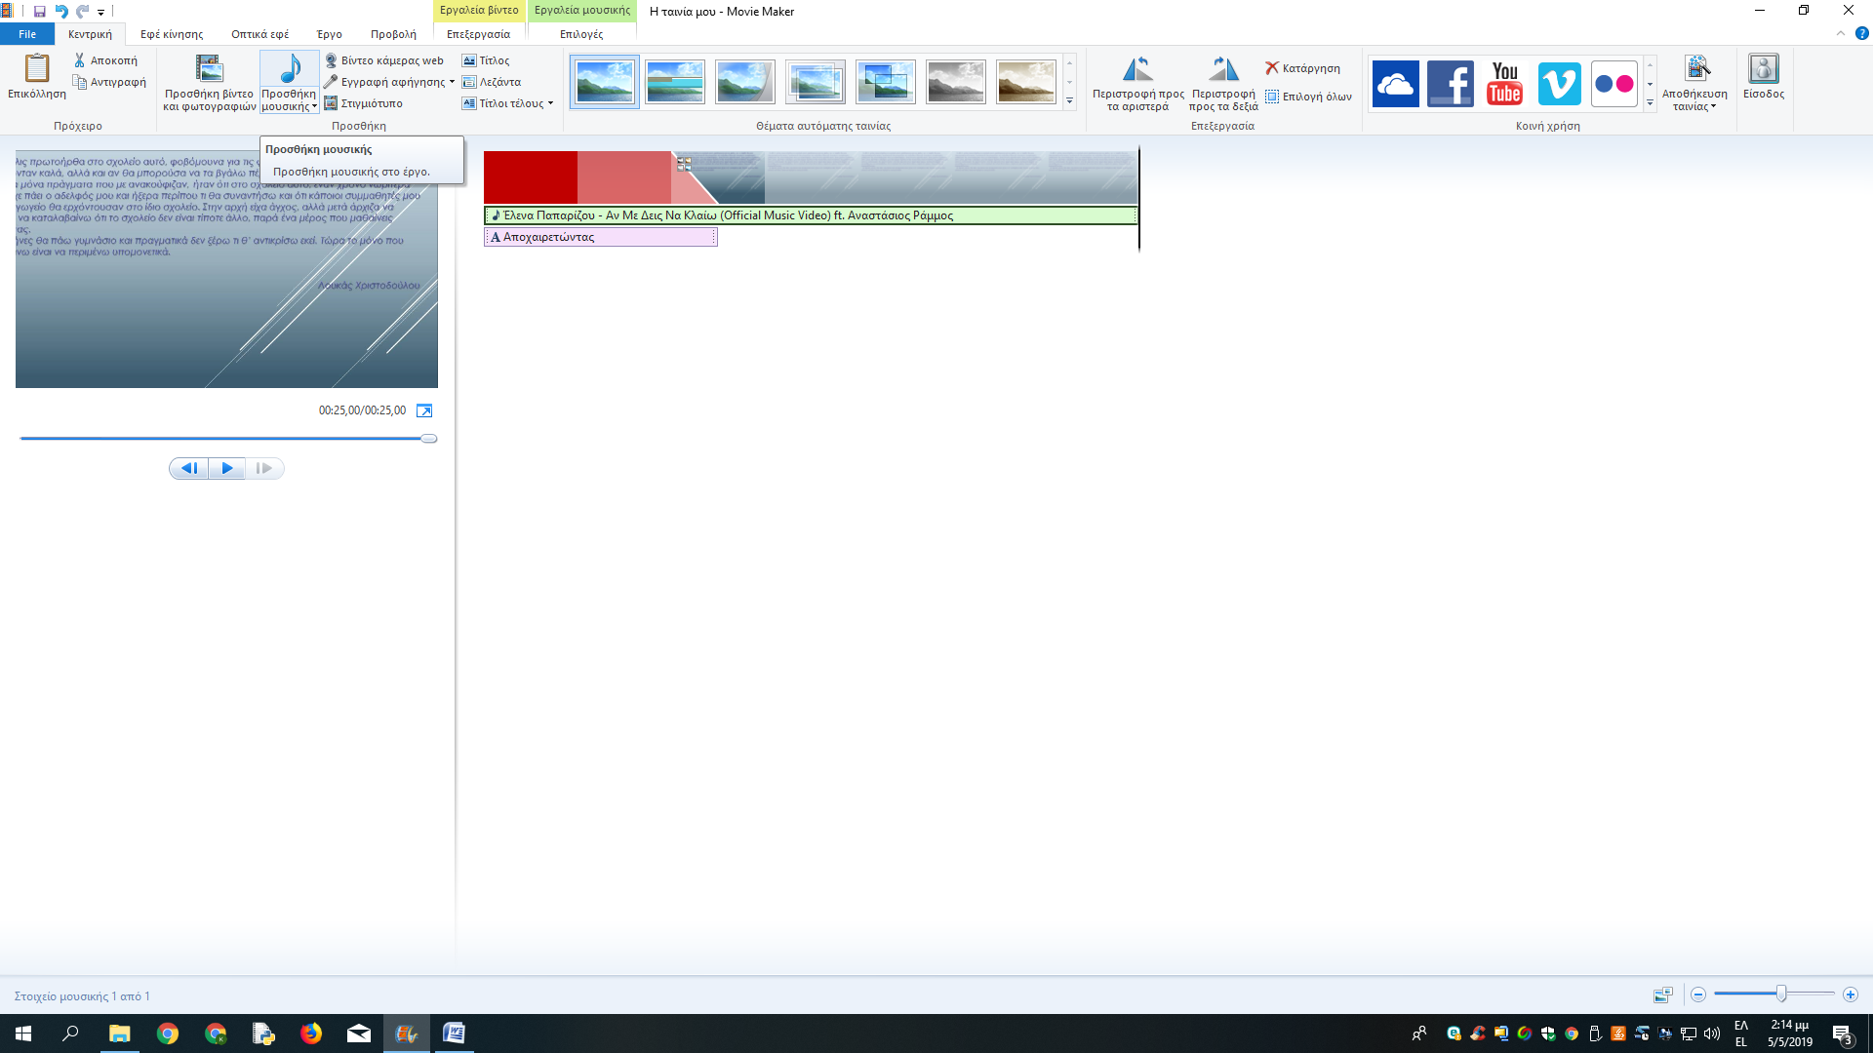
Η εισαγωγή του ήχου γίνεται από την καρτέλα Κεντρική και το εργαλείο Προσθήκη μουσικής. Εντοπίζουμε το αρχείο ήχου και το εισάγουμε. Τελειώνουμε με τους Τίτλους τέλους από την καρτέλα Κεντρική, από όπου μπορούμε να προσθέσουμε ακόμα Πρωταγωνιστές κλπ, όπως βλέπετε στις 2 εικόνες που ακολουθούν.
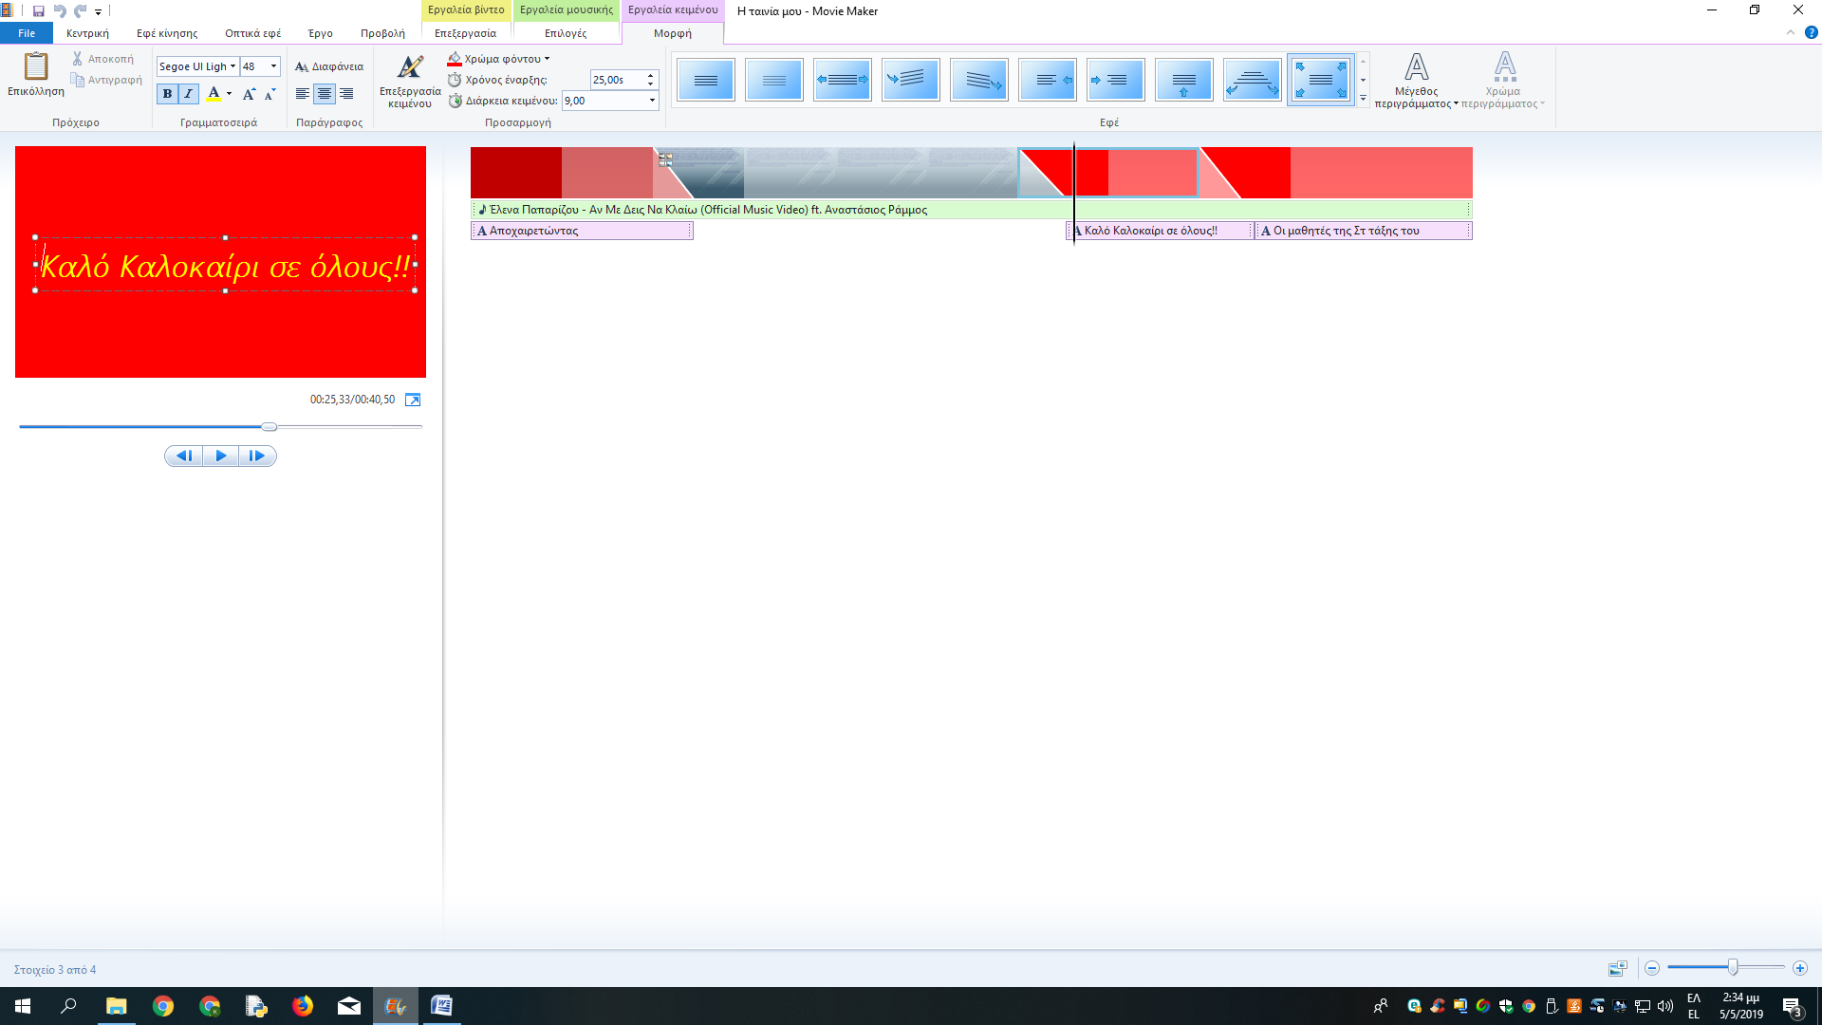
ΤΙΤΛΟΙ ΤΕΛΟΥΣ

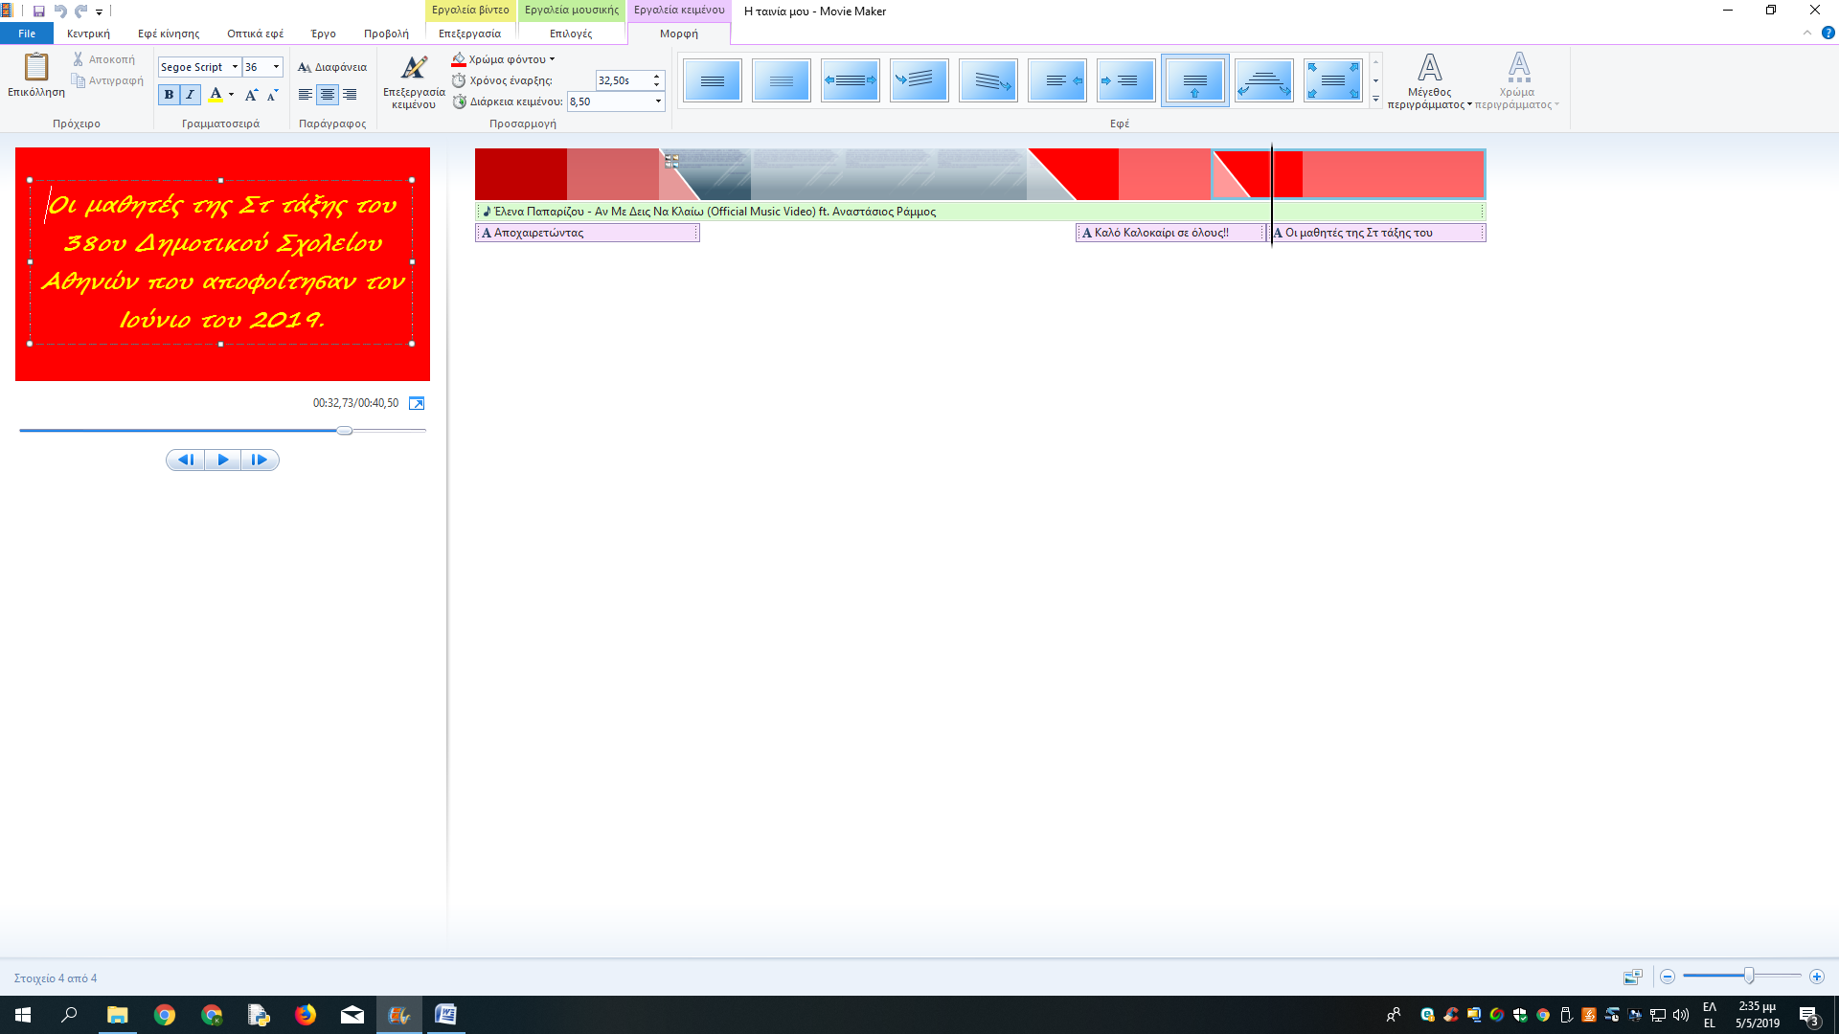
ΠΡΩΤΑΓΩΝΙΣΤΕΣ
Όταν τελειώσω τις εργασίες μου κάνω Αποθήκευση έργου ως -> δίνω όνομα στην ταινία μου -> αποθηκεύεται σαν αρχείο wlmp το οποίο μπορώ να ανοίξω με Moviemaker και να το επεξεργαστώ περαιτέρω.
Όταν είμαι σίγουρος ότι όλα είναι τέλεια εκτός από την παραπάνω αποθήκευση κάνω και Αποθήκευση ταινίας για υπολογιστή, για iPhone, Flikr, Vimeo, Youtube, κλπ.
Η ταινία μου αποθηκεύεται πάντα ως αρχείο mp4 και το μόνο που αλλάζει στις διαφορετικές επιλογές μου είναι το μέγεθος του αποθηκευμένου αρχείου. Στην αποθήκευση για υπολογιστή π.χ. θέλω περίπου 41 ΜΒ για κάθε 1 λεπτό βίντεο, ενώ για iPhone περίπου 73 ΜΒ για 1 λεπτό βίντεο.
